ВЫКОПИРОВКА ИЗ ГРАФИЧЕСКИХ МАТЕРИАЛОВ ДО ИЗМЕНЕНИЯ КАТЕГОРИИ СЕЛЬСКОГО НАСЕЛЕННОГО ПУНКТА ПОСЕЛОК ВНИИССОК АДМИНИСТРАТИВНО ПОДЧИНЕННОМУ ОДИНОВСКОМУ ГОРОДСКОМУ ОКРУГУ МОСКОВСКОЙ ОБЛАСТИ

(С ГЕОГРАФИЧЕСКИМИ КООРДИНАТАМИ 55О39' СШ 37О12' В.Д.)

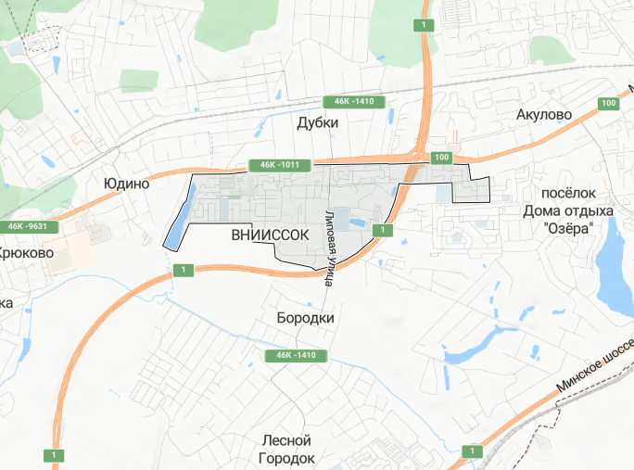

Сельский населенный пункт- поселок

ВНИИССОК

Условные обозначения

Границы местоположения территориальной единицы сельского населенного пункта поселок ВНИИССОК

Данные картографические материалы отображают местоположение преобразуемых

административно-территориальных границ и территориальных единиц и не содержат информации о границах населенных пунктов

Глава Одинцовского городского округа __________________ А.Р. Иванов

ВЫКОПИРОВКА ИЗ ГРАФИЧЕСКИХ МАТЕРИАЛОВ ПОСЛЕ ИЗМЕНЕНИЯ КАТЕГОРИИ НАСЕЛЕННОГО ПУНКТА ПОСЕЛОК ВНИИССОК АДМИНИСТРАТИВНО ПОДЧИНЕННОМУ ОДИНОВСКОМУ ГОРОДСКОМУ ОКРУГУ МОСКОВСКОЙ ОБЛАСТИ

(С ГЕОГРАФИЧЕСКИМИ КООРДИНАТАМИ 55О39' СШ 37О12' В.Д.)



Сельский населенный пункт- поселок городского типа

ВНИИССОК

Условные обозначения

Границы местоположения территориальной единицы населенного пункта поселок городского типа ВНИИССОК

Данные картографические материалы отображают местоположение преобразуемых

административно-территориальных границ и территориальных единиц и не содержат информации о границах населенных пунктов

Глава Одинцовского городского округа __________________ А.Р. Иванов